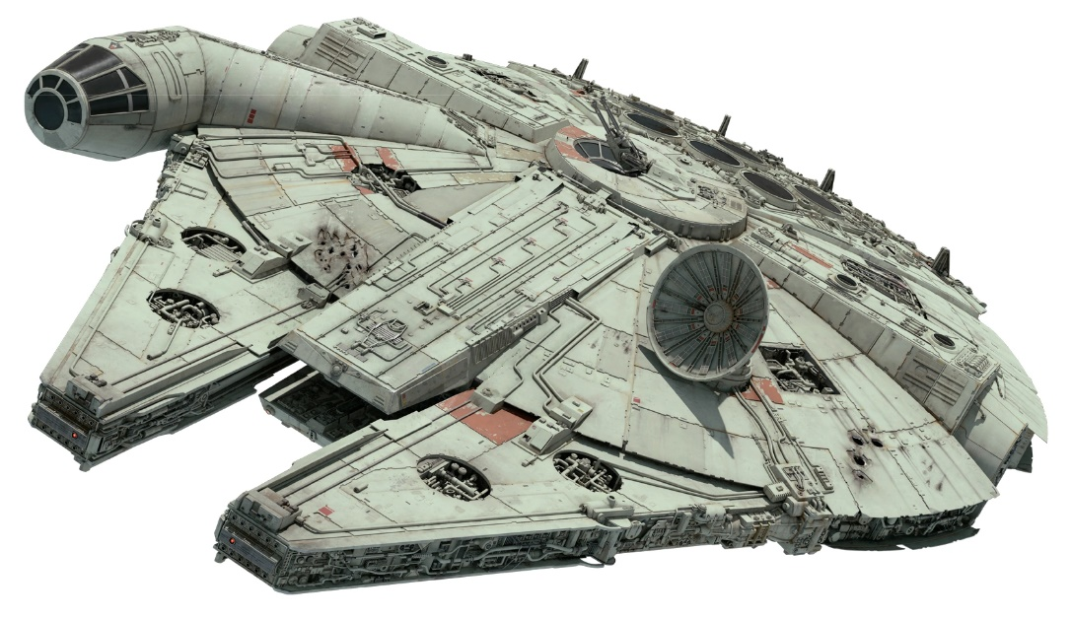

#enderismaar1plezantecompagnie

Een woordje van de leiding

Chirojaar 2021 - 2022 is weeral voorbijgevlogen en we kunnen toch wel terugblikken op een zeer geslaagd jaar. In tegenstelling tot vorige jaren mochten er dit jaar wel weer activiteiten doorgaan. Zo hebben we kunnen genieten van onder andere een mosselfeest, Christus koning, quiz, kindernamiddag en bieravond. Wij als leiding hebben alvast ongelofelijk veel plezier gemaakt, het afgelopen jaar en hopen natuurlijk dat jullie onze gevoelens delen.
Hoewel het er weer bijna opzit met de zondagen, komt het allerleukste er nog aan. Het Bivak! Dit jaar trekken we naar het rustige Helchteren. In de provincie waar alles een beetje trager verloopt ;). Naar goede gewoonte vertrekken we op 11 juli en wordt op 21 juli de tocht huiswaarts weer ingezet. De Sloebers sluiten zich op 14 juli pas aan bij het gezelschap.
Net zoals elk jaar hebben we een boekje waar we jullie al voor een heel groot deel kunnen informeren over het kamp. We vragen met aandrang om dit boekje zeer grondig door te lezen, aangezien het alle belangrijke informatie bevat in verband met ons Chirokamp. Mochten er na het lezen van dit boekje toch nog vragen zijn, aarzel dan niet om de leiding te contacteren.
De leiding staat al te popelen om er deze zomer weer een fantastisch bivak van te maken.
Wees er dus zeker bij in Helchteren!

Het Thema
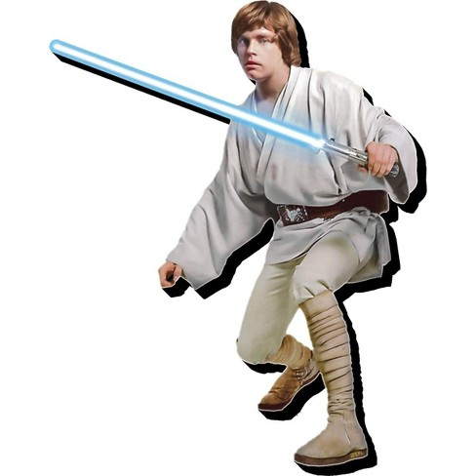
De leiding heeft uit “The Force” vernomen dat er in Helchteren enkele dingen niet helemaal snor zitten. Er broeit een duistere kracht in het universum. Het wordt hoog tijd dat de Jedi op onderzoek uitgaan. Hoewel de Jedi en de Rebels zeer sterk zijn, kunnen ook zij het kwaad niet alleen te baas. Chiro Wezel zal in hun tijd op bivak moeten laten zien dat zij de “Dark Side” kunnen helpen verslaan.
Als de technologie het ons toelaat, zal het dagelijkse toneeltje voor het thema worden gedeeld op onze Facebookpagina. De fans onder u kunnen dus elke ochtend aan de ontbijttafel, stiekem aan de bureau op het werk, … de galactische gevechten van Star wars kunnen meevolgen.

Contactgegevens

Heb je vragen in verband met het kamp, contacteer dan iemand van de hoofdleiding. Zij helpen je graag verder. Heb je in de aanloop naar het kamp een specifieke vraag voor de afdelingsleiding, dan vind je ook hun gegevens hieronder terug. Tijdens het kamp zelf, maken we de afspraak dat er enkel contact wordt opgenomen met de hoofdleiding.

Hoofdleiding
Axel Segers | hoofdleiding@chirowezel.be | 0496/59 99 47
Jasper Van Grieken |  | 0493/71 88 82
Sloebers
Bram Phillipsen | sloebers@chirowezel.be | 0472/76 84 33
Joppe Boons |  | 0489/10 20 46
Speelclub
Tristan Krieckemans | speelclub@chirowezel.be | 0483/55 95 84
Olivier Haazen |  | 0470/03 86 92
Rakkers
Axel Segers | rakkers@chirowezel.be | 0496/59 99 47
Tobi Van Loon |  | 0489/27 73 63
Toppers
Simon Corstjens | toppers@chirowezel.be | 0497/17 58 60
Jasper Van Grieken |  | 0493/71 88 82
Kerels
Seppe Van Kets | kerels@chirowezel.be | 0498/12 40 84
Seppe Loodts |  | 0476/66 59 09
Aspi’s
Jonas Appelen | aspis@chirowezel.be | 0494/80 58 72
Mike Nuyts |  | 0478/12 53 34

Inschrijven voor het kamp
Ook dit jaar zullen de leiders proberen bij alle leden langs te komen om een babbeltje te slaan en al onze Chirohelden te overtuigen om mee te gaan op ons bivakavontuur!
Speelclub tot en met Aspi’s: 105 euro
Sloebers: 75 euro
Het rekeningnummer van de Chiro is BE53 2300 2359 3753. Vermeld zeker de naam en afdeling van uw zoon!
De medische fiche kunt u al invullen vóór de leiders bij u langskomen. Op die manier hebt u rustig de tijd om alle gegevens in te vullen. Vergeet ook zeker niet om 2 klevertjes van het ziekenfonds bij te voegen. Uiteraard kan u de medische fiche nog toelichten of eventuele vragen stellen aan de leiders. Op de volgende pagina’s vindt u de steekkaart ook terug. Graag zouden wij willen vragen om deze voor 1 juli volledig in te vullen en af te geven aan de leiding.

Goedkoper op kamp?

Om de kosten voor het kamp te drukken, raden we het zeker aan om eens navraag te doen bij uw mutualiteit. Er zijn namelijk een heel aantal ziekenfondsen die voor de Chiro een deel van het kamp– of lidgeld terugbetalen. Hoeveel de terugbetaling bedraagt, hangt af van ziekenfonds en van de regio. Enkele voorbeelden:
- Christelijke Mutualiteit (CM)
- Kamptegemoetkoming van 5 euro per kampdag
- Combineerbaar met de tegemoetkomingen voor openluchtklassen, sportkampen en speelpleinwerking.
- In totaal wordt tot 100 euro per jaar terugbetaald.
- Onafhankelijk Ziekenfonds (OZ)
- Tegemoetkoming lidgeld tot 20 euro per jaar
- Kamptegemoetkoming : 5 euro per dag per kind tot maximaal 10 of 20 dagen per kalenderjaar, afhankelijk van je aansluitingsdatum.
Op het einde van het kamp geven we een kant-en-klaar ingevuld en gestempeld formulier mee dat dient als bewijs van deelname. Dit kan u dan binnenbrengen bij de mutualiteit en hebt u normaal voldoende om te kunnen genieten van de tegemoetkoming.
Ook is er het fiscale attest dat rond de periode van eind mei/begin juni van het volgende jaar steeds wordt uitgedeeld aan de leden tot 12 jaar waardoor de ‘opvangkosten’ kunnen worden afgetrokken bij de belastingen.

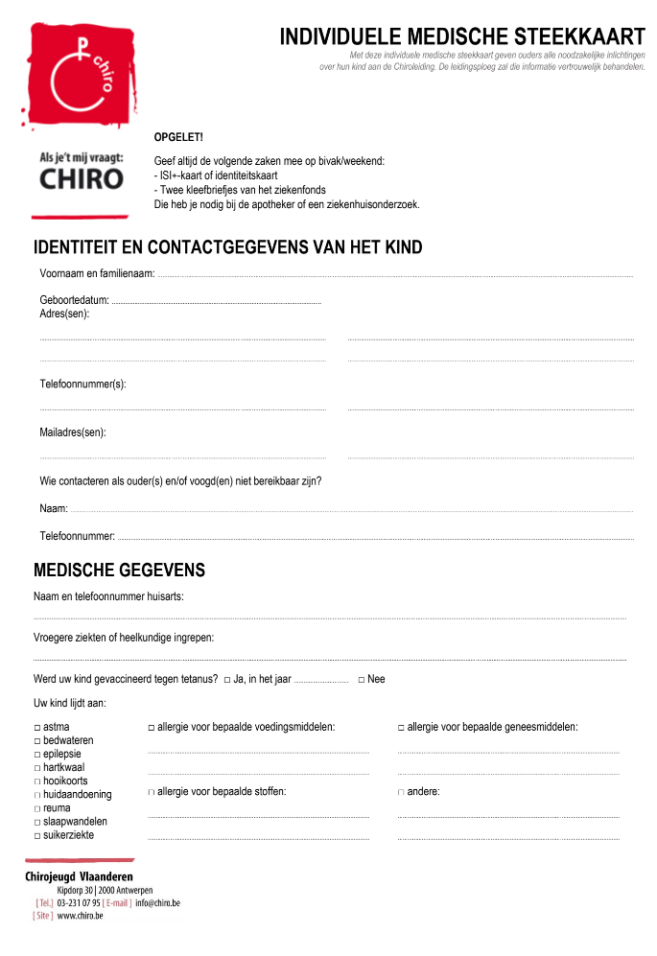

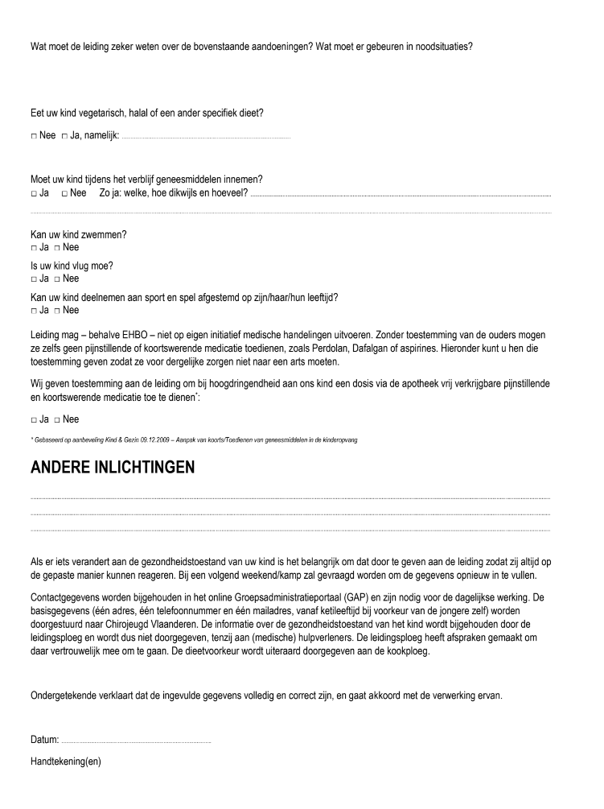

Uniformen

Ook op kamp dragen we een uniform, omdat we samen horen en bij de Chiro zijn. Dat mag iedereen weten en dat mag (moet) gezien worden!
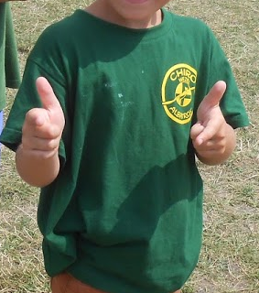
De Sloebers en Speelclubbers dragen als uniform een Chirotrui en/of T-shirt. Een T-shirt kost 8 euro, een trui 15 euro. 1 van beide is verplicht. Een T-shirt is dus voldoende, maar bij frisser weer is een Chirotrui natuurlijk handig, al mag men altijd een andere trui erover aandoen.
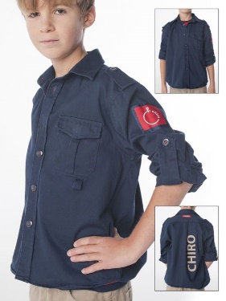
Rakkers, Toppers, Kerels en Aspi’s dragen een Chirohemd. Een Chirohemd in een kindermaat kost 33 euro, dat in een volwassenenmaat €36. Verder staat het hen vrij om een T-shirt of trui te kopen, zolang ze hun hemd maar dragen. Uiteraard kunt u de hemden ook rechtstreeks kopen in één van de Banierwinkels, maar die bevinden zich helaas niet in de directe omgeving.

De Chiro biedt via de Banier ook nog heel wat andere kledingstukken en accessoires aan. Deze zijn uiteraard niet verplicht, maar kunnen ook besteld worden via de Chiro.
TEKEN UW UNIFORM, MAAR NIET MET BALPEN
(Balpen verdwijnt snel, er iets in naaien is het beste!)
Normaal gezien kan een uniform steeds voor of na de Chiro gepast en besteld worden.

Post
Ouders, broers, zussen, tantes, nonkels, opa’s, oma’s, vrienden, vriendinnetjes,.. die hun zoon, broer, neefje, kleinzoon, vriend, … willen blij maken met een briefje, al dan niet geparfumeerd voor sommigen, kunnen dat doen op dit adres:
Chiro Albatros Wezel
TAV (naam kind + afdeling)
Chiro Helchteren
Technische Schoolstraat 23
3530 Houthalen-Helchteren
Wij vragen om geen postpakketten op te sturen. Dat zorgt immers voor wrijving bij andere leden. Postpakketten zullen dan ook niet afgegeven worden.

Ik ga op kamp en ik neem mee…

- Identiteitskaart of kids-ID = verplicht af te geven bij aankomst op de kampplek!
- Voor de vergeetachtige onder ons hebben we hier een lijstje met de essentials:
Toiletzak |  | Kledij
- Zeep  - Shampoo  - Washandjes  - Handdoeken  - Tandenborstel  - Tandpasta  - Zonnecrème  - Muggenmelk |  | - Uniform (hemd/T-shirt)  - T-shirts  - Shorts  - Lange broek(en)  - Trui(en)  - Onderbroeken  - Kousen  - Wandelschoenen  - Loopschoenen  - Zwembroek  - Regenkledij  - Pet of ander hoofddeksel
Slaapgerief |  | Allerlei
- Veldbed  - Pyjama  - Hoofdkussen  - Kussensloop  - Slaapzak  - Troetelbeer |  | - Zakdoeken  - Zak/tas voor de vuile was  - Drinkbus  - Rugzakje  - Zaklamp  - Schrijfgerief, enveloppen en postzegels voor briefjes

- Kenmerk je valies en veldbed dit maakt het bij het uitladen van de vrachtwagen een stuk eenvoudiger om alles terug te vinden.
- Voor de kleinsten kan het soms handig zijn om pakketjes te maken van kledij. Geen paniek, de leiding houdt sowieso een oogje in het zeil dat uw sloeber een propere onderbroek aantrekt en geen week hetzelfde T-shirt aantrekt.

Al van trooper gehoord?
Sinds kort zijn we met Chirojongens Wezel actief op Trooper. Hiermee kan u de kas van onze Chiro spijzen door gewoon online te shoppen en er zelf €1 minder aan uit te geven. Je betaalt bij het online shoppen exact dezelfde prijs als normaal, maar door via de Trooperpagina van onze Chiro naar de webshop te gaan, geven de Troopershops gemiddeld 5% van het aankoopbedrag aan ons.
Meer info: http://jongens.chirowezel.be/2020/04/chirojongens-wezel-nu-op-trooper/
Trooperpagina: https://trooper.be/chirojongenswezel

Met z’n allen op kamp = afspraken maken
Laat je computerspelletjes en je GSM thuis. Ook voor de oudste afdelingen willen wij nadrukkelijk vragen om je GSM thuis te laten. GSM’s, iPods, MP3-spelers, computerspelletjes en dergelijke zullen genadeloos afgepakt worden en pas op 21 juli teruggegeven worden. Ze kunnen toch alleen maar stuk of verloren gaan.
Laat snoepjes, koeken, frisdrank, fruit … thuis. Snoep leidt tot wrijvingen: ”Hij heeft een snoepje en ik niet …”. De leiders brengen enkele snoepjes mee, dus geen paniek.
Beperk het zakgeld tot een absoluut minimum. Dat dient enkel voor de aankoop van postkaarten en postzegels. De rest is allemaal in het bivakgeld inbegrepen.
Houd er rekening mee dat wij €1 vragen voor een prior–postzegel. Dat doen we om het telwerk te vergemakkelijken en het gepruts met kleingeld te vermijden. Vergeet dit niet, zodat je zoon zeker naar iedereen zijn kaartje/briefje kan schrijven!! Zelf postzegels meenemen kan natuurlijk ook.
Om misverstanden te vermijden, willen we duidelijk meedelen dat er geen bezoekdag is.

Blog & Facebookpagina
Wil het dan zeggen dat u 10 dagen helemaal niets zal horen van hoe het is in Helchteren? Neen hoor, geen paniek!
Ook dit jaar zult u als ouder alle belevenissen van uw zoon kunnen volgen op onze website. We zullen zo vaak mogelijk proberen een bericht op onze website (jongens.chirowezel.be) te posten. De link naar deze blog zal tevens ook op onze Facebookpagina ‘Chiro Jongens Wezel’ geplaatst worden.

De Dagindeling
Om 7 of 10 dagen te overleven in de ruimte is een strikte dagindeling nodig. De Jedi hebben een eigen ritme en zo zal het daar een uurtje vroeger zijn dan in de echte wereld.
7.00u De ochtend breekt aan op ons ruimteschip. De leiding staat op en bereidt de dag voor.
7.30u Stilaan worden ook de jonge Padawans wakker. Goeiemorgen boys!
8.00u We verzamelen ons voor de formatie. Daarna is het tijd voor het thema en vervolgens een stevig ontbijt op het hoofddek!
8.45u De jongens van dienst doen hun taak: de afwas en wc’s!
9.00u De Jedi beginnen hun training. Tijd voor sport en spel!
11.45u Chewie, niet met vuile handen aan tafel! We wassen onze handen en maken ons klaar voor de refter.
12.00u Bikke bikke bik, hap hap hap!
12.45u Ook op een ruimteschip wassen de borden zichzelf niet af!
13.00u Wat een ontzettend vermoeiende voormiddag! Even een uurtje platte rust!
14.00u Onze helden gaan terug op avontuur!
16.00u Alle Jedi-leerlingen mogen eens passeren aan de legendarische “twee witte ongesmeerd met choco-kraam”
16.30u Tijd om terug op pad te gaan: sport en spel!
18.45u Handjes wassen!
19.00u We zingen samen met de kantine-band een liedje alvorens te genieten van ons heerlijk diner, met liefde klaargemaakt door onze cookies, waarvoor dank!
19.45u Diensten!
20.00u Als de droids stoppen met piepen, zetten we ons nog een allerlaatste keer in formatie. Hierna volgt nog het avondspel en dan is het stil in de ruimte!
20.30u Onze jongste avonturiers leggen hun lightsaber neer en gaan slapen. Welterusten, Sloebers en Speelclub!
21.00u Ook de rakkers doen hun oogjes dicht. Slaapwel, boys!
21.30u Ook de toppers kruipen onder de wol. Slaap zacht, patsers!
22.00u De kerels worden moe van al hun avonturen en kruipen tevreden hun bedje in. Tot morgen, mannen!
22.30u Ondertussen zijn ook de aspi’s helemaal van de kaart. Slaapwel, beren!
23.00u De leiding overloopt nog eens de plannen voor morgen.
0.00u Heel het ruimteschip slaapt, May the force be with you.

SUPERHELDEN

Liefste Sloebertjes,

Het bivak komt steeds dichterbij en dat betekent… 10 dagen vol plezier en amusement! Voor sommige onder jullie is dit de eerste keer op kamp maar wees niet bang, jullie zullen er de tijd van jullie leven hebben! Sommige sloebers hebben al kunnen genieten van het sloeberweekend en zijn dus extra voorbereid voor wat hun te wachten staat dit bivak.

Om jullie extra te motiveren om mee op kamp te komen, voorzien we dit kamp het grote sloebersuperheldenspel. Dit bivak toveren we de sloebers om tot superhelden en geven we ze 7 dagen de tijd om zichzelf te bewijzen als volwaardige superheld. Ze zullen dagelijks verschillende spelletjes spelen om zo zichzelf als superheld sterker te maken en op deze manier voor te bereiden op de grote finale battle die zal plaatsvinden in de slotfase van het kamp. Om dit spel nog leuker te maken, zullen wij ook 1 dag helemaal in thema zetten van superhelden. Voor deze dag mogen de sloebers verkleedkleren meenemen om zich ook aan de buitenkant om te toveren tot echte superhelden.

Wij hebben er alvast super veel zin in en we hopen veel van jullie terug te zien de 14e in Helchteren. Vergeet zeker jullie superheldenkostuum niet!
Tot dan!

Groetjes
SuperJobs en SpiderBramos

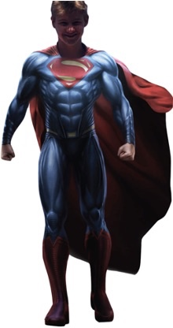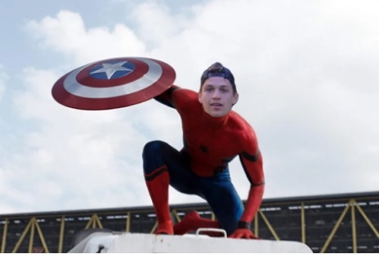
Gegroet beste speelclubbers

Gisteren zijn wij (pony & trikke) bij de grote leider van de vikingen langs geweest en hij was niet erg blij. Even geleden heeft hij zijn sterkste vikingen naar Helchteren gestuurd om daar land te gaan veroveren, maar ze hebben onze hulp nodig! We moeten allemaal onze innerlijke vikking naar boven laten komen en allen te samen naar Helchteren trekken om daar onze broeders te helpen.

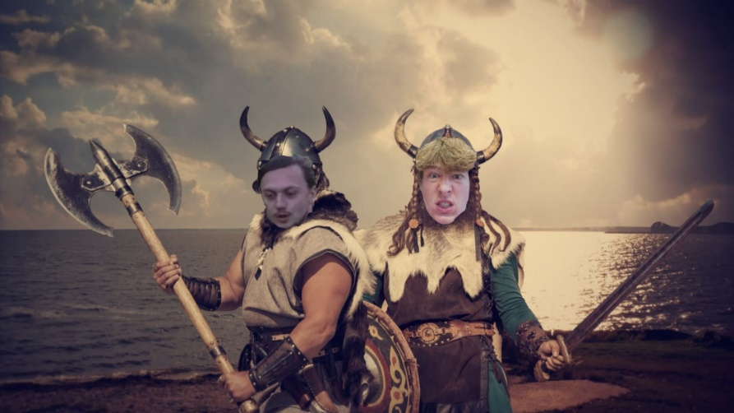
We weten het jullie hebben nog niet veel training gehad, maar sommige onder jullie hebben al laten weten dat er een echte krijger in jullie zat verstopt op het weekend in Wezel. Wel, wat jullie op weekend allemaal hebben
gedaan is nog niks tegenover wat wij in Helchteren gaan doen! We gaan ons klaarmaken voor de grote strijd en op het einde gaan we allemaal samen in een rechte lijn naar de overwinning!
Wie weet kunnen we dan nog wel genieten van een mooie buit ;).
Liefste speelclub, laat zien dat jullie ook sterke vikingen zijn en trek met viking Pony en viking Trikke naar helchteren!

Gym bros
Beste rakkers. Zoals jullie allemaal wel weten zit het jaar er weer bijna op. We hebben mooie tijden beleefd en super herinneringen gemaakt. Maar het hoogtepunt staat nog voor de boeg. Het bivak komt eraan en dit gaat gepaard met mooi weer, strandvakanties, en natuurlijk …
!Hot Boy Summer!
Jaja jullie horen het goed, Hot Boy Summer komt eraan. Natuurlijk is het cruciaal om lang op voorhand al te beginnen met trainen om ervoor te zorgen dat je een echte summer body kan kweken. Voor zij die nog niet begonnen zijn, wees niet bang!
Wij zijn al druk bezig met het maken van een super workout routine. Deze zal op kamp toegepast worden om van jullie allemaal echte hot boys te maken! Jullie zullen doorheen het bivak samen met jullie gym bros natuurlijk niet alleen aan fitness doen. Elke dag zal overvol sport en spel zitten.
Ook gaan we weer op uitstap tijdens het kamp. Dit kan een mooie kans bieden om jullie summer body te tonen aan de dames ;).
Het beloven 10 super dagen te worden. Wees er dus zeker bij!
P.S. We hebben nu al een kleine voorsmaak van de bivak-workout voorzien. Zorg ervoor dat jullie deze goed onder de knie hebben!
- Handen wassen (12x)
- AFWAS! (6x)
- Kampplaats (4x)
- Avondstilte (8x)
- Bikke bikke bik (6x)
- Toerkes op het grasplein (100x)
Groetjes jullie gym trainers.

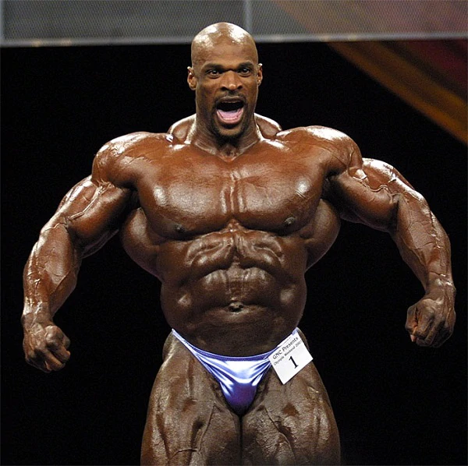

Topperwoordje
Jongens herinneren jullie het woordje van in de startgazet nog? Expeditie Topperson komt eraan! Editie 2022 zal doorgaan in Helchteren, één tip: ken je tegenstander! Op deze expeditie zullen jullie aan verscheidene proeven worden onderworpen met als doel, een finaleplek te veroveren waarin zal gestreden worden voor de felbegeerde Topperson beker. Wat is nog allemaal belangrijk? Zelfkennis, hoe goed kan je jezelf inschatten? Aanpassingsvermogen: opeens begint het te regenen, ben jij de persoon die gaat schuilen voor de regen of de persoon die van de regen gebruik maakt om zijn waterput te vullen?
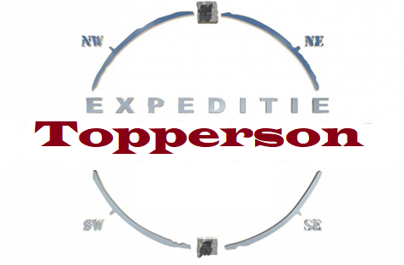

JAYDEN, beter bekend als Jay-Don, een echte don kan je deze man wel noemen tenminste als je zijn verhalen mag geloven. Deze jongeman staat altijd paraat en zelfs al zijn, zijn oogjes klein, deze heavywheight champion krijg je niet zomaar klein. Een sterke jongeman maar kunnen zijn krachten het spel winnen? Zwaktes? Niet erg snel, en kan niet tegen kietelen.
VINNY, een man van vele talenten. Een zanger, komediant en ware ‘ladies man’, zo is hij bij uitstek de publiekslieveling wanneer de meisjeschiro ons komt bezoeken. Vinny is een man die je maar moeilijk juist kunt inschatten, waar je wel zeker van kan zijn is dat wanneer hij zijn ogen op een doel heeft gezet, je weet waarnaar hij zal kijken.
WOUT, een doorgewinterde Chiroman, eentje die zeker uit het juiste hout gesneden is en altijd meedoet voor de prijzen. Hij is een echt competitiebeest en het durft soms uit de hand te lopen wanneer dat beestje in een mindere positie terecht komt… Opletten voor deze man! Bijkomende zwakte: vermogen om een bal altijd naar een andere kant dan bedoeld te sjotten, zo is hij voorspelbaar in zijn onvoorspelbaarheid.
WARD, oftewel Eduardo is een vindingrijke en immer sympathieke jongeman. Hij is stil maar zijn acties zijn luid. Wat hij doet, doet hij goed en hij weet altijd wel op een verrassende manier uit de hoek te komen, zijn zwaktes? Eerlijkheid, een sterk rechtvaardigheidsgevoel en een nuchtere kijk op de overwinning. Dit kan hem in een groep als deze wel eens de das om doen.
NICK: Deze jongeman weet niet van ophouden en is ongeacht de omstandigheden een geduchte tegenstander. Hij is zeker niet bang om pijn te lijden of zich vol met stickers te laten beplakken. Niks of niemand houdt hem tegen, uitgezonderd hijzelf. Want een eitje meer dan 5 seconden heel houden dat lukt hem niet. Bijkomende zwaktes? Heeft een zwakte voor het vrouwvolk.

KOZAN: Een mysterieuze jongen maar toch kan hij je versteld doen laten staan met zijn talenten. Hij houdt zich meestal een beetje op de achtergrond maar als hij de kans ziet zal hij die vast en zeker met beide handen pakken. Je zal hem niet snel zien opgeven of doen twijfelen, nee hij zal zijn eigen pad wel vinden! Zwaktes? Is snel afgeleid wat dus kan zorgen voor een slechte focus. Hij kan zo wel eens ontsporen en op het slechte pad terecht komen.

SIEBE en JUUL: Hun afwezigheden op de laatste Chirozondagen doet ons vermoeden dat zij reeds aan het oefenen zijn voor de expeditie, opletten geblazen!

Opdracht 1 Expeditie Topperson 2022.
We weten ondertussen al dat buiten de lijntjes kleuren geen probleem is voor jullie, maar kunnen jullie ook binnen de lijntjes kleuren?

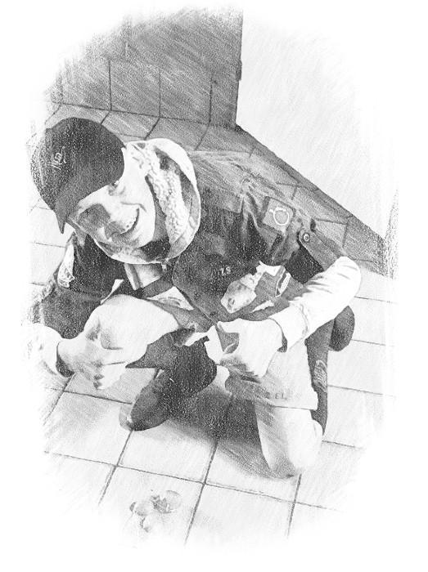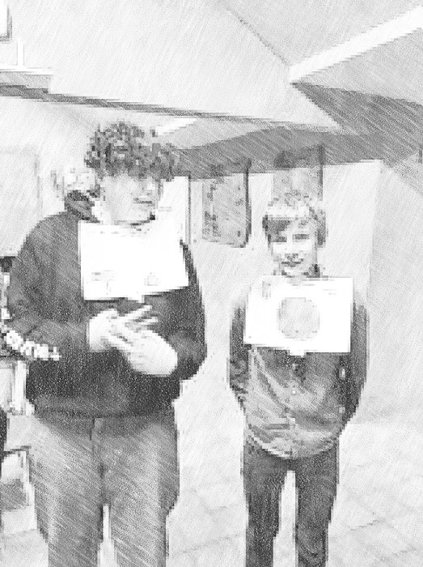

Kerels
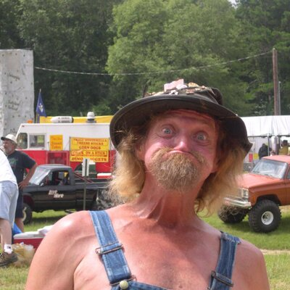
Hello fellow rednecks
Na een spetterend jaar zonder al te veel tegenslagen is het weer tijd om op kamp te gaan!
And we are about to make some moonshine! Neem je beste redneck kleren mee om misschien wel wat bonus punten te scoren tijdens onze themadag.

De deelnemers:
- Hillbilly lard
- Peckerwood luc
- Cracker stan
- White trash kazim
- Linthead vic
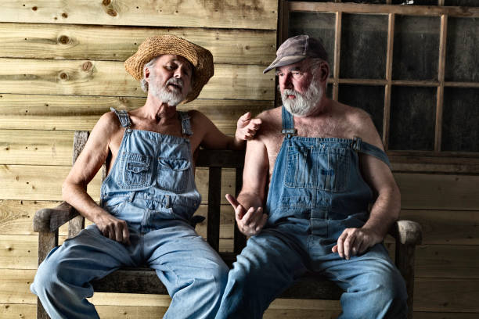
- Wool hat boy theo

Euheuhm Euheuhm

Aan allen die gekomen zijn proficiat!
Aan allen die niet gekomen zijn ook proficiat!

Maar jammer voor de mensen die niet gekomen zijn want die missen een heleboel. Nou ten eerste aan alle sjony’s onder ons, haal die stampers al maar boven. Ga je knalroo al maar warmdraaien en begint al maar wat gas te geven. Want wij gaan met een ongeziene snelheid knallen dit jaar.

Dit jaar verhuist Kamping Kitsch naar Helchteren. Hier gaan we weer lekker stampen op knal schijven en losgaan op goeie spelletjes. Dus neem die gabber kleding uit de kast en zorg dat je er helemaal klaar voor bent.

Niet onbelangrijk is om de polsjes goed los te schudden voor je vertrekt. Nee vieze jongens, niet op de manier die je ’s avonds in je bed doet. ;)
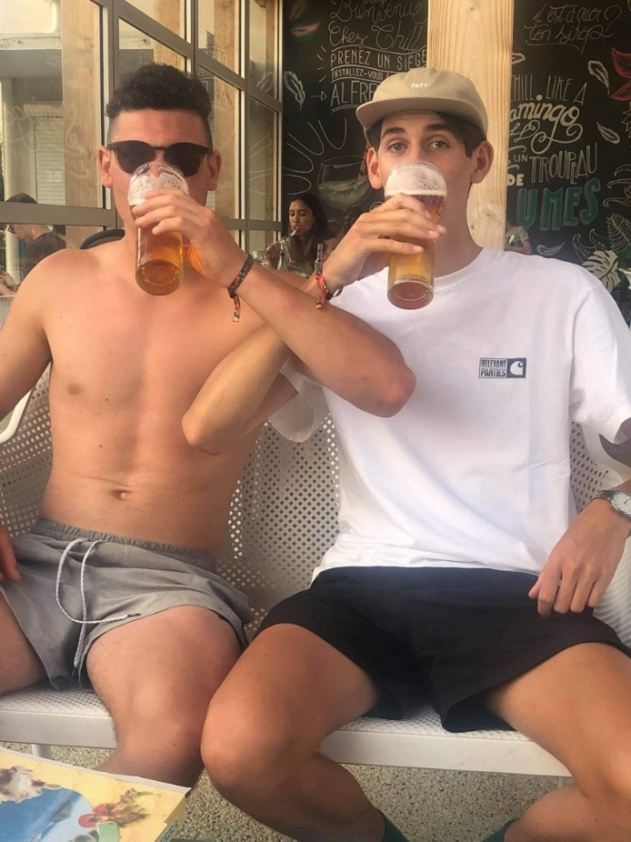
Wij doen der uit!
Appelen&Munk

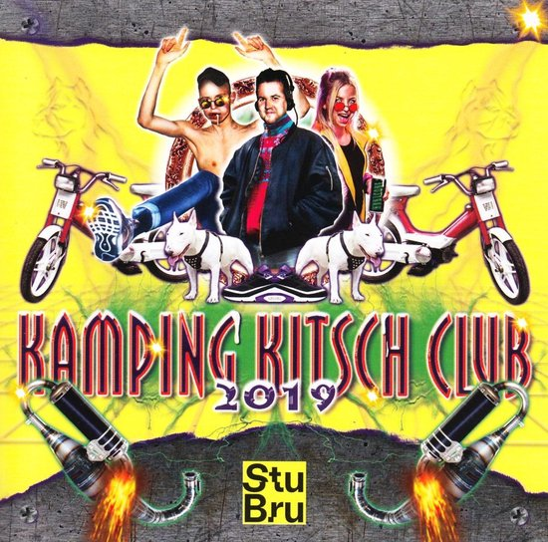

Ps: het is geen bier, het is water met een kleurtje en smaakje

Wist je dat…

- Trikke na de les wel is op zoek gaat naar de zak?
- Hij deze, eenmaal gevonden, niet snel los laat?
- De parkings in Kasterlee zeer goed benut worden?
- Één ding toch niet zo zeker bleek te zijn?
- We onze hoofdleider misschien gaan kwijt geraken aan het gepest?
- Mike altijd heel hard werkt behalve als het voor de Chiro is?
- Picky al bijna 2 jaar geen scheve schaats heeft gereden?
- Er schoonfamilie in de leidingsploeg zit?
- Bram zeer hard gewild is door het vrouwelijk geslacht?
- Hij ze letterlijk van zich af moet kloppen?
- Joppe graag met ballen speelt?
- Pony een heuse biercollectie aan het verzamelen is?
- Tobi z’n kazen niet graag oud heeft?
- Axel een auto heeft gekocht op zijn formaat?
- Je krieken altijd kan bellen om je bloemen te planten en te bevruchten?
- Pikkie evenveel auto’s als koorden aan z’n broek heeft?
- Joppe het graag bij de oude bekende houdt?
- Hij hierdoor maandelijks aan de brug van Balen eindigt.
- Dit alweer het laatste wist je datje is?

